

|  |
| --- |
| Ankara Üniversitesi |
| Ağ Tabanlı Programlama Dersi Final Projesi | |

|  |
| --- |
| <https://github.com/enesoglu/enesoglu-com>  08.01.2024  Enes Yıldız - 22290180  Mühendislik Fakültesi – Bilgisayar Mühendisliği |

metin, ekran görüntüsü, grafik tasarım, grafik içeren bir resim

Açıklama otomatik olarak oluşturuldu

metin, ekran görüntüsü, yazılım, multimedya yazılımı içeren bir resim

Açıklama otomatik olarak oluşturulduYukarıda sitenin anasayfası bulunuyor, dizaynlar Bootstrap’teki row’lar ile tablo gibi dizildi. Üstteki navbar tüm sayfalarda sabit. Her sayfada logoya tıklayarak anasayfa dahil tüm sayfalara gidilebiliyor. Ayrıca en sağdaki bayrağa tıklayarak sitenin Türkçe haline geçiş yapılabiliyor. (Aşağıdaki fotoğrafta göründüğü gibi.) Türkçe sayfada da bayrak değişiyor ve tıkladığınız zaman bulunduğunuz sayfanın İngilizce haline geçiş yapabiliyorsunuz.

metin, ekran görüntüsü, yazılım, multimedya yazılımı içeren bir resim

Açıklama otomatik olarak oluşturuldu

Yukarıda sitenin shop sayfası bulunuyor, Bootstrap card kullanılarak yapıldı her bir dizaynın normal ve çerçeveli hali olmak üzere iki fotoğrafı var. Fotoğrafların sağ ve solundaki oklarla iki seçeneği de görebiliyorsunuz. Satın alma butonuna tıklanınca aşağıdaki fotoğraftaki gibi dizayna özel sayfaya yönlendiriliyor.

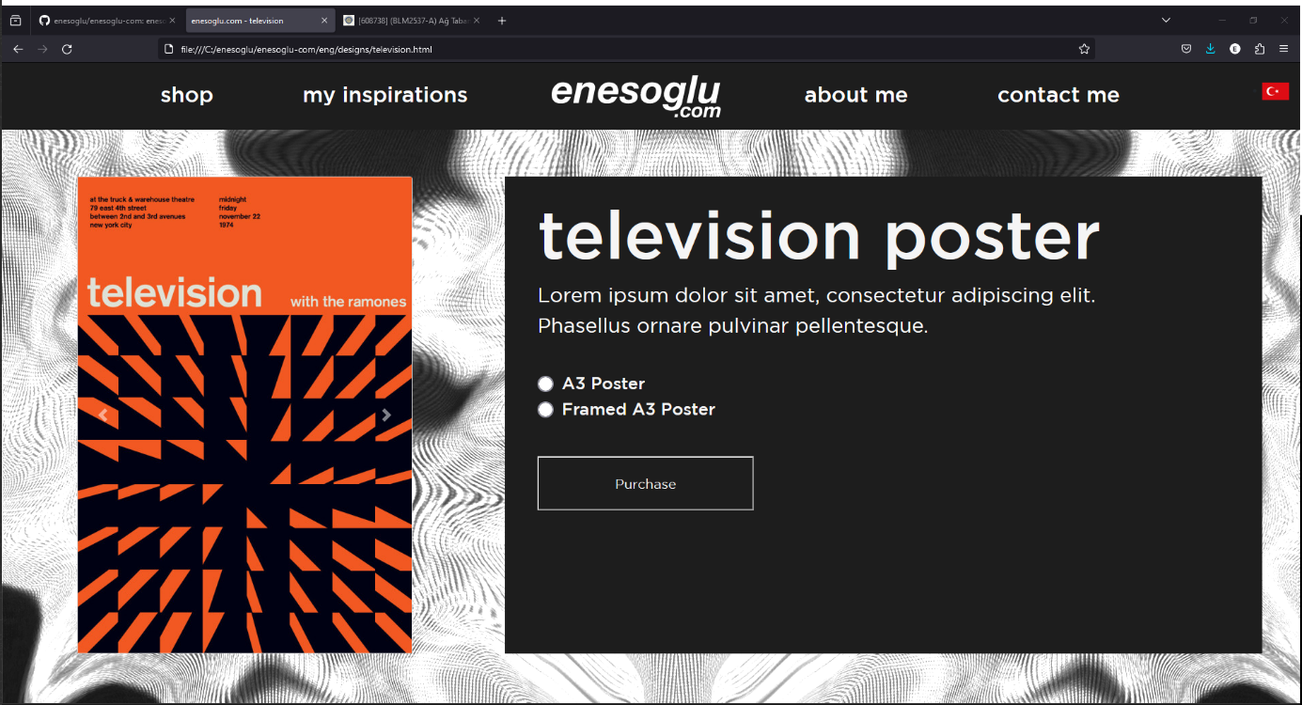

Aynı slider tasarıma özel sayfalarda da bulunuyor yine tasarımın çerçeveli ve çerçevesiz hali görülebiliyor. Kullanıcı isteğine göre seçimini yaparak satın al butonuna tıkladıktan sonra sonraki sayfadaki gibi uyarılarla bilgilendiriliyor.

metin, ekran görüntüsü, yazılım, multimedya yazılımı içeren bir resim

Açıklama otomatik olarak oluşturuldumetin, ekran görüntüsü, yazılım, multimedya yazılımı içeren bir resim

Açıklama otomatik olarak oluşturuldumetin, ekran görüntüsü, yazılım, multimedya yazılımı içeren bir resim

Açıklama otomatik olarak oluşturuldu

Kullanıcı seçimini yaptıktan sonra seçim yaptıysa seçimiyle birlikte başarılı uyarısı geliyor eğer seçim yapmazsa seçim yapması gerektiğini söylüyor. Bunu da sondaki fotoğraftaki validateForm() fonksiyonu gerçekleştiriyor.

metin, ekran görüntüsü, multimedya yazılımı, yazılım içeren bir resim

Açıklama otomatik olarak oluşturuldu

metin, ekran görüntüsü, multimedya yazılımı, yazılım içeren bir resim

Açıklama otomatik olarak oluşturuldumetin, ekran görüntüsü, multimedya yazılımı, yazılım içeren bir resim

Açıklama otomatik olarak oluşturulduAbout Me sayfasında sadece yazı bulunuyor. My Inspirations sayfasında ise kullanıcıların Instagram hesaplarına yönlendiren linkler bulunuyor.

Contact Me sayfasında bazı bilgiler alınan bir form var ancak PHP kullanmadığımız için buton işlevsel değil. Diğer sayfalar gibi düz yazı olması yerine form koymak daha iyi olabilir diye düşündüm.